Seminario de Lenguaje

-Python-

**—--------------------------------------------------------**

**INFORME FINAL**

Ricardo Federico Colantonio Von Saldern - Lucas Guerendiain - Joaquin Bruno Mateos - Leonel Alejandro Ranieri

**Introducción**

**Marco teórico**

**Historia**

**Las cuatros libertades esenciales**

**La licencia de Python**

**Problemas y soluciones surgidas durante el desarrollo**

**Consideraciones éticas sobre el desarrollo**

Conclusiones y trabajos futuros

**Referencias**

**Anexo 1: guía de usuario**

**Anexo 2: guía para el desarrollador**



Seminario de Lenguaje

-Python-

**—--------------------------------------------------------**

# **Introducción**

**A** través **de este informe intentaremos detallar el proceso llevado a cabo para la implementación del juego “Figurace”, proyecto desarrollado en la materia Seminario de Lenguaje**: Python **correspondiente al 2do año de las carreras dictadas en la Facultad de Informática** **dependiente de la UNLP.**

**El juego consiste en adivinar una opción de un conjunto de opciones referentes a nombres de lagos, de artistas musicales o de películas; mediante una serie de atributos o características que lo identifican o definen. Para poder jugar el usuario o usuaria deberá registrarse, previamente, con un nombre de usuario/a o nick (que será único) y deberá, además, ingresar su edad y su género autopercibido. Una vez registrado/a, a través de su usuario, podrá jugar u optar por hacer uso de las funcionalidades del producto de software, por ejemplo,** eligiendo o **configurando el nivel de dificultad o accediendo al listado de puntajes y promedios acumulados por usuario/a.**

# Marco teórico

Para llevar a cabo el proyecto, hemos desarrollado el software utilizando Python y, lo hemos hecho, trabajado sobre las bases de la idea o el concepto de software libre. En la web oficial de [GNU](https://www.gnu.org/philosophy/free-sw.es.html) (del acrónimo recursivo GNU’s Not Unix («GNU No es Unix»)) el software libre se define como “[...]el software que respeta la libertad de los usuarios y la comunidad. A grandes rasgos, significa que los usuarios tienen la libertad de ejecutar, copiar, distribuir, estudiar, modificar y mejorar el software.” (GNU & Free Software Foundation, 2022)1

Pero, ¿por qué se habla de software libre?

## **Historia**

En los años 1980 las nuevas computadoras comenzaron a utilizar sistemas operativos privativos, por lo tanto, los usuarios se veían forzados a tener que aceptar condiciones que impedían intercambiar, compartir o realizar modificaciones a dicho software.

[Stallman](https://es.wikipedia.org/wiki/Richard_Stallman#:~:text=Richard%20Matthew%20Stallman%20(Manhattan%2C%20Nueva,Fundaci%C3%B3n%20para%20el%20Software%20Libre).) anunció el inicio del proyecto GNU el día 27 de Septiembre de 1983, el cual persigue crear un sistema operativo totalmente libre. Este movimiento nace, según el propio Stallman, cuando la impresora con la que trabajaban no funcionaba muy bien y se atascaba cada cierto tiempo. Como esa falla no generaba ningún mensaje de aviso los trabajadores enviaban sus trabajos a imprimir por red pero al ir a buscarlos se encontraban con la impresora atascada y una cola enorme de trabajos pendientes. La pérdida de tiempo era enorme.





Seminario de Lenguaje

-Python-

—-------------------------------------------------------- Stallman, entonces, intentó, sin pedir nada a cambio, implementar el envío de un aviso por red cuando la impresora se bloqueara pero la empresa propietaria de la impresora se negó a entregarle el código fuente. Richard Stallman no creyó conveniente contribuir en la generación de más software propietario firmando acuerdos de no revelación y dio origen, luego de lo ocurrido en aquel momento, al movimiento del software libre. (Wikipedia, 2022)2

## Las cuatros libertades esenciales

En la web oficial de la [UCM](https://www.ucm.es/) (Universidad Complutense Madrid), la [Oficina de Software Libre](https://www.ucm.es/oficina-de-software-libre/) distingue lo siguiente (UCM & Oficina de Software Libre, 2022)3:

*“Un programa es software libre si los usuarios tienen las cuatro libertades esenciales:*

* *La libertad de ejecutar el programa como se desee, con cualquier propósito (libertad 0).*
* *La libertad de estudiar cómo funciona el programa, y cambiarlo para que haga lo que usted quiera (libertad 1). El acceso al código fuente es una condición necesaria para ello.*
* *La libertad de redistribuir copias para ayudar a otros (libertad 2).*
* *La libertad de distribuir copias de sus versiones modificadas a terceros (libertad 3). Esto le permite ofrecer a toda la comunidad la oportunidad de beneficiarse de las modificaciones. El acceso al código fuente es una condición necesaria para ello.*

*Un programa es software libre si otorga a los usuarios todas estas libertades de manera adecuada. De lo contrario no es libre.”*

## La licencia de Python

Es necesario aclarar que la [Python License](https://es.wikipedia.org/wiki/Licencia_Python#:~:text=La%20Licencia%20Python%20(en%20ingl%C3%A9s,liberados%20en%20el%20a%C3%B1o%202000.) es una licencia de software ya en desuso debido a que la forma en que está redactada no la hace compatible con GNU [General Public License (GPL](https://es.wikipedia.org/wiki/GNU_General_Public_License)) (Wikipedia, 2021)4 por lo que fue retirada a favor de la PSFL (por sus siglas en inglés, Python Software Foundation License), que es una licencia de software libre permisiva, es decir, que la obra puede ser redistribuida como libre o privativa (Wikipedia, 2021)5.

Seminario de Lenguaje

-Python-

# —--------------------------------------------------------

# Problemas y soluciones surgidas durante el desarrollo

En el desarrollo, en líneas generales, no surgieron grandes problemas más que cuestiones particulares en la resolución de determinados asuntos puntuales en la generación de los algoritmos necesarios para concretar los objetivos del proyecto; por ejemplo: controlar que cuando el usuario ingrese su edad, este dato sea un número o determinar el modo para incluir o no el sistema de ayuda, dependiendo de la elección del usuario; entre otros. Pero, de todos modos, podemos destacar, tal vez, un problema generado debido a un error ocurrido por una mala interpretación en la funcionalidad del comando git push --force; generando que una de las ramas locales (que no estaba actualizada con la rama remota) elimine los commits que restaban incluirse en ese repositorio local.

La confusión se produjo al creer que si se “fuerza” el comando git push se escriben las líneas de la rama local sin que las líneas de la rama remota se eliminen. Si bien el error fue grave no fue determinante ni fatal, debido a que el repositorio local desde donde se había realizado el último commit antes de forzar el push, todavía estaba actualizado y pudo, por lo tanto, ser actualizada nuevamente la Head de la rama remota con la información que había sido eliminada.

# Consideraciones éticas sobre el desarrollo

Cabe destacar que el proyecto se desarrolló sin hacer demasiado hincapié en cuestiones éticas o morales pero, siempre, atendiendo a las responsabilidades legales y a los valores basados en la integridad y el respeto. Si bien, asumimos no haber trabajado el proyecto considerando las distintas realidades humanas, somos conscientes que resulta necesario que al generar software exista un compromiso con los distintos aspectos sociales, intentando reducir las diferencias circunstanciales para que el acceso a cualquier producto de software brinde las mismas oportunidades y facilite la incorporación de los distintos colectivos a las mismas experiencias.

Por otro lado, generar un producto bajo una licencia libre implica aceptar la posibilidad de que el software generado pueda ser modificado para adaptarse a las necesidades de cada quien. Y celebramos eso.

Seminario de Lenguaje

-Python-

# —--------------------------------------------------------

# Conclusiones y trabajos futuros

En primer lugar, creemos que ser partícipes del Seminario de Python nos brindó una experiencia cercana a la realidad laboral y/o profesional. Abordar desde sus cimientos la creación de un producto de software nos ha situado en otro nivel intelectual y pragmático.

En segundo lugar, consideramos que la existencia del software debe intentar evitar contribuir en la segregación y permitir que la diversidad humana sea recibida como fuente de creación, permitiendo que se optimice la imaginación y el nivel de abstracción de los desarrolladores.

Por último, nos adentramos en un rumbo nuevo, lleno de oportunidades, Python es un lenguaje abierto, con expresiones sencillas y con una lógica que, si bien, por momentos, requiere de un análisis detallado y profundo, es, en líneas generales, de fácil comprensión, amable y efectivo para realizar acciones complejas en simples instrucciones.



Seminario de Lenguaje

-Python-

# —--------------------------------------------------------

# Referencias

1. GNU & Free Software Foundation. (2022, 06 28). *¿Qué es el Software Libre?* GNU.org. Retrieved Julio 17, 2022, from <https://www.gnu.org/philosophy/free-sw.es.html>

2. Wikipedia. (2022, Junio 24). Software libre. Retrieved Julio 17, 2022, from <https://es.wikipedia.org/wiki/Software_libre>

3. UCM & Oficina de Software Libre. (2022). *Las cuatro libertades del software libre.* UCM-Oficina de Software libre. Retrieved 07 17, 2022, from [https://www.ucm.es/oficina-de-software-libre/software-libre#:~:text=%C2%ABSoftware%20libre%C2%BB%20es%20el%20software,de%20libertad%2C%20no%20de%20precio](https://www.ucm.es/oficina-de-software-libre/software-libre#:~:text=%C2%ABSoftware%20libre%C2%BB%20es%20el%20software,de%20libertad%2C%20no%20de%20precio.).

4. Wikipedia. (2021, Abril 1). *La Licencia de Python*. Licencia Python. Retrieved Julio 17, 2022, from <https://es.wikipedia.org/wiki/Licencia_Python#:~:text=La%20Licencia%20Python%20>(en%20ingl%C3%A9s,liberados%20en%20el%20a%C3%B1o%202000.

5. Wikipedia. (2021, Octubre 13). *PSFL*. Python Software Foundation License. Retrieved Julio 17, 2022, from <https://es.wikipedia.org/wiki/Python_Software_Foundation_License>



Seminario de Lenguaje

-Python-

—--------------------------------------------------------

# **Anexo 1: guía de usuario**

La Figura 1 muestra la ventana de inicio del juego. La misma consta de 5 botones: “Jugar”, “Configuración”, “Puntajes”, “Perfil” y “Salir”; 2 listas desplegables, una para poder seleccionar el nick del usuario/a una vez registrado/a, y otra para elegir la dificultad; y una casilla de verificación mediante la cual el usuario/a podrá, opcionalmente, acceder a jugar con ayuda.

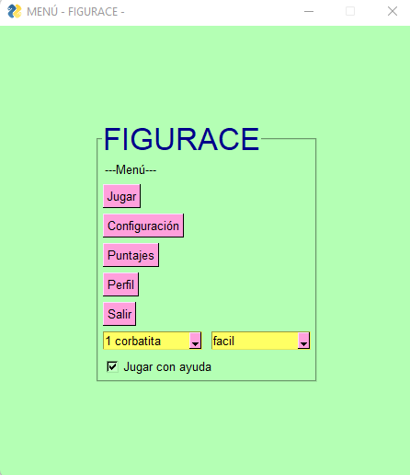

Figura 1: ventana de inicio del juego.

# 

La Figura 2 muestra la ventana de Configuración accedida mediante su correspondiente botón. En esta ventana es posible configurar los distintos atributos de cada dificultad con los valores deseados para la partida. Una vez realizado esto, el usuario deberá guardar la configuración por intermedio del botón correspondiente; contando, además, con la opción que le permite cancelar y salir de la ventana de configuración.

Seminario de Lenguaje

-Python-

# —--------------------------------------------------------

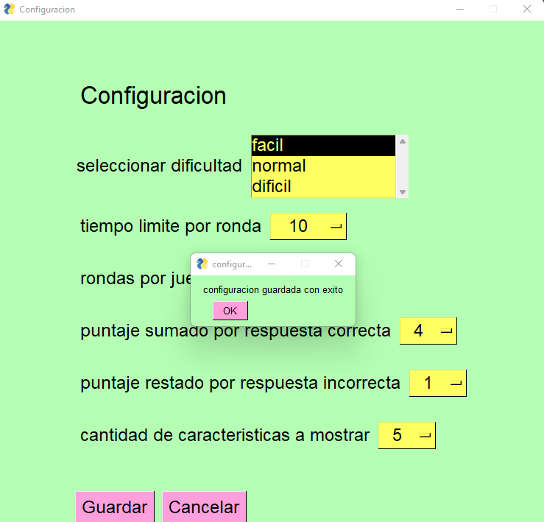

Figura 2: ventana de configuración.

A través del botón “Puntajes” de la ventana de inicio del juego se accede a la ventana que muestra la Figura 3. En la misma se informan los 20 máximos puntajes y promedios por cada una de las dificultades. Para ello el usuario/a deberá hacer click en el botón de la dificultad correspondiente.

Seminario de Lenguaje

-Python-

—--------------------------------------------------------

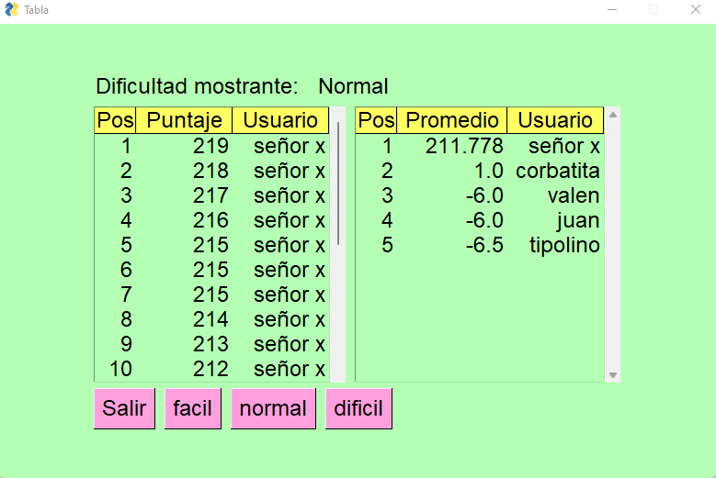

Figura 3: ventana de puntajes.

Cuando desde la ventana de inicio el usuario/a hace click sobre el botón “Perfil” se mostrará lo correspondiente a la Figura 4. Para que el usuario/a ingrese su nick y dependiendo de si está o no registrado será la ventana que se muestre luego.

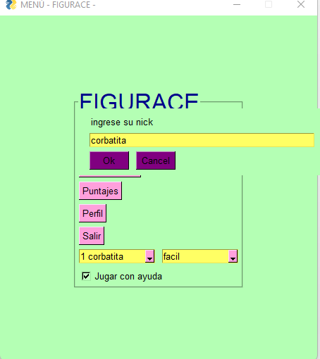

Figura 4: ventana de perfil. Ingreso del nick.

Seminario de Lenguaje

-Python-

—--------------------------------------------------------

La Figura 4.1-a y 4.1-b muestran el caso en el que la usuaria/o ingresa un nick registrado y, por lo tanto, accede a la ventana de usuario registrado, desde donde podrá ver sus datos y editarlos en el caso de que así lo desee.

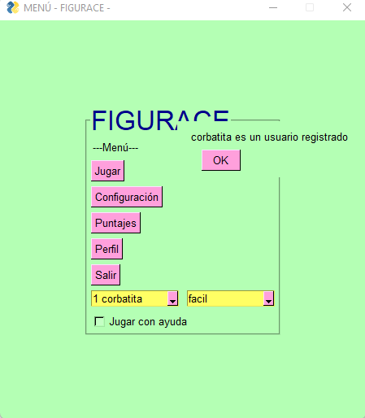

Figura 4.1-a: ventana de perfil. Aviso de usuario/a registrado/a

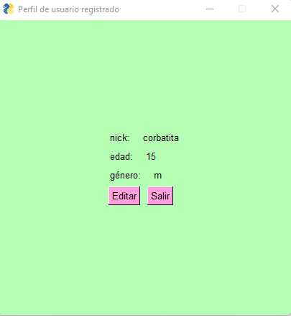

Figura 4.1-b: ventana de perfil. Usuario/a registrado/a.

Seminario de Lenguaje

-Python-

—--------------------------------------------------------

En el caso de que la usuaria/o opte por editar sus datos, se accede a la ventana que se muestra en la Figura 4.2 desde donde podrá editar la edad, el género o ambos datos. Por defecto, la ventana de edición permite editar ambos datos (edad y género) al mismo tiempo, dando la posibilidad a la usuaria/o que edite, o bien, solamente la edad, como muestra la Figura 4.3 o que opte por editar solo el género como lo muestra la Figura 4.4.

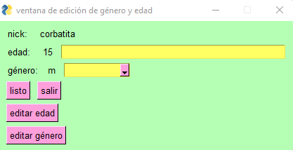

Figura 4.2: ventana de perfil. Edición de usuaria/o.

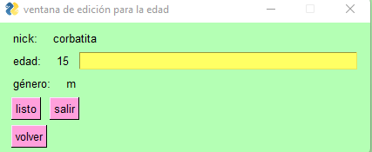

Figura 4.3: ventana de perfil. Edición de la edad del usuario/a.

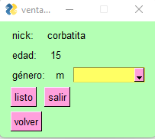

Figura 4.4: ventana de perfil. Edición del género del usuario/a.

En el caso de que la usuaria/o no esté registrada/o, se accede a la ventana de registro de usuaria/o. Mediante la cual el usuario podrá registrarse como muestra la Figura 4.5-a y 4.5-b.

Seminario de Lenguaje

-Python-

—--------------------------------------------------------

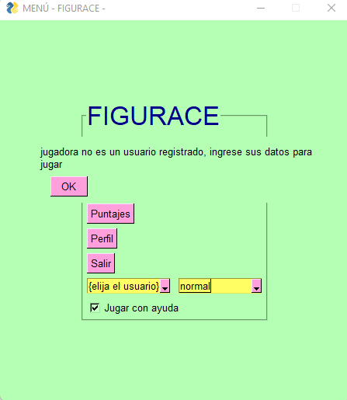

Figura 4.5-a: ventana de perfil. Aviso de usuaria/o no registrada/o.

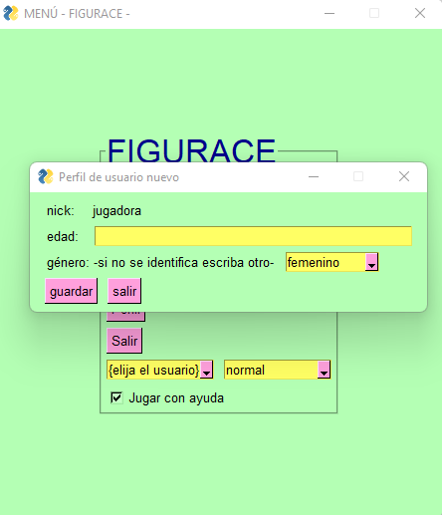

Figura 4.5-b: ventana de perfil. Registro de nuevo/a usuario/a.



Seminario de Lenguaje

-Python-

—--------------------------------------------------------

Si lo que desea es jugar, el usuario/a, seleccionando la dificultad y su nick de usuario/a registrado/a desde las listas desplegables correspondientes en la ventana de inicio del juego, podrá acceder a la ventana del juego; optando, opcionalmente, por jugar con o sin ayuda haciendo click en la casilla de verificación correspondiente en la misma ventana de inicio como muestran las figuras Figura 5, Figura 5.1 y Figura 5.2.

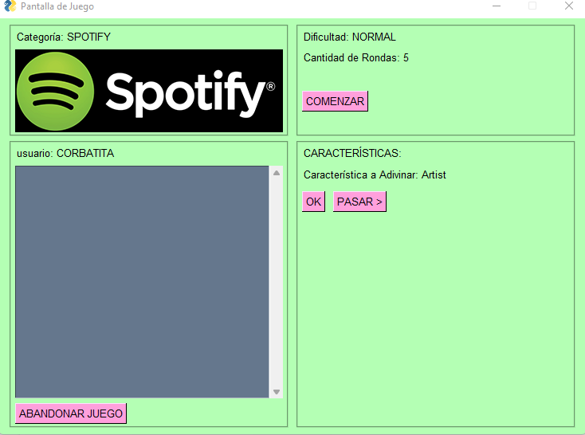

Figura 5: ventana del juego sin haber comenzado la partida y sin haber seleccionado el sistema de ayuda.

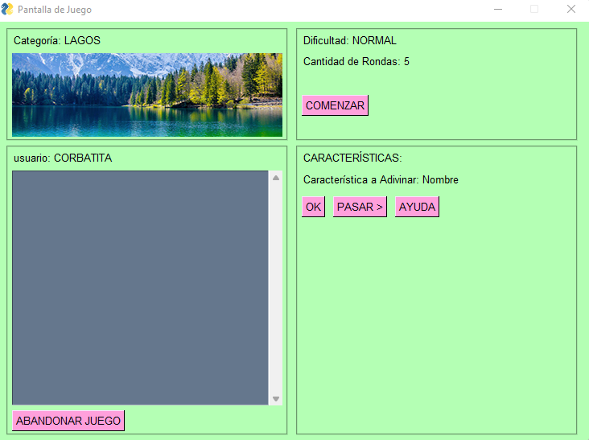

Figura 5.1: ventana del juego sin haber comenzado la partida y con el sistema de ayuda activado.

Seminario de Lenguaje

-Python-

—--------------------------------------------------------

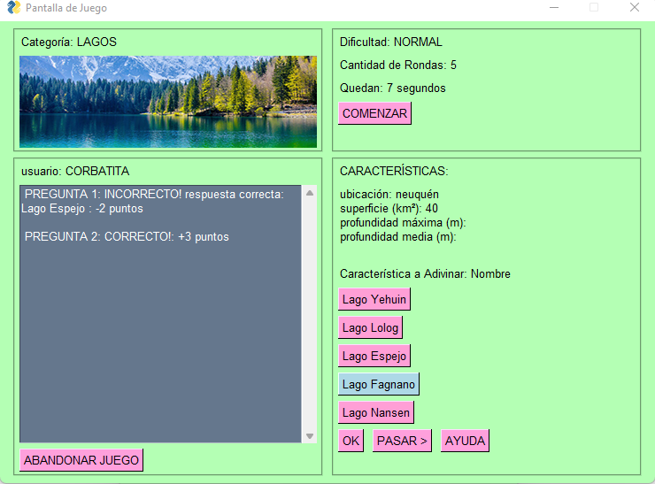

Figura 5.1: ventana del juego una vez comenzada la partida y con el sistema de ayuda activado.

Por último, la Figura 5.3 permite mostrar cómo funciona el sistema de ayuda, una vez que el usuario/a presiona el botón correspondiente en la ventana del juego.

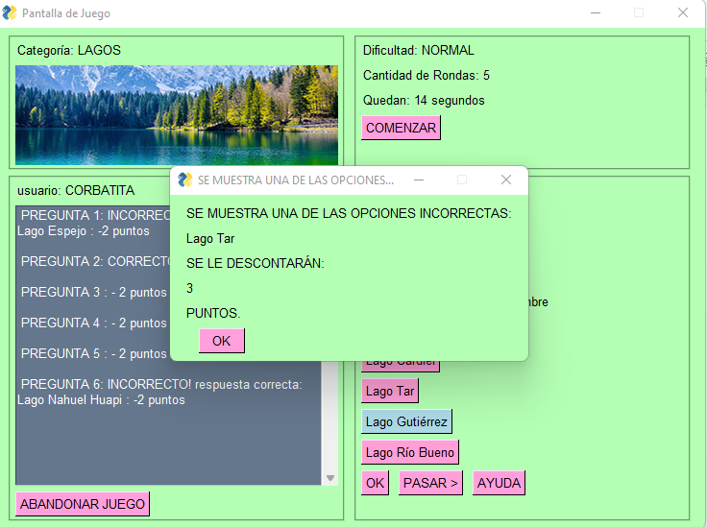

Figura 5.3: ventana del juego una vez comenzada la partida haciendo uso del sistema de ayuda.

Seminario de Lenguaje

-Python-

# —--------------------------------------------------------

# Anexo 2: guía para el desarrollador

No hemos decidido dónde convendría mantener disponible el código fuente para su, posible, extensión. De todos modos, creemos que si existiesen futuras modificaciones resultaría conveniente algunas precisiones organizativas sobre el mismo.

La aplicación se ejecuta desde el módulo “figurace.py”. Todo el código se encuentra en la ruta “src/core”.

La estructura interna, en parte, se compone de tres carpetas: la carpeta “data” contiene información producida mediante la interacción del usuario con la aplicación, se generan archivos en formato json y csv; la carpeta “folder_csv” contiene los dataset originales y los archivos generados (con la información necesaria que es utilizada para la conformación de las cartas del juego), luego del procesamiento de los dataset. Esta tarea está ejecutada en cuadernos de Jupiter Notebook identificados como: *generador_csv_peliculas.ipynb, artistas_con_pandas.ipynb, lagos_con_pandas.ipynb*. Por último, la carpeta “images”, se compone de las imágenes en formato .png que se utilizan en la aplicación.

Para todo el procesamiento y análisis de datos se aprovechó de los beneficios y ventajas que ofrece la librería “pandas”; y para los gráficos, se utilizó “matplotlib”.

Cada ventana del juego está siendo ejecutada por un módulo distinto con nombres fáciles de asociar con la ventana a la que se corresponde. Tal vez, destacar que “jugadores.py” permite cargar el archivo correspondiente con la información de los nicks registrados para el juego, e indicar que el módulo “promedios.py” está vinculado estrechamente al módulo “puntajes.py”.